

ПРОЕКТ
биржи для социально ориентированных предприятий с биржевым «индексом добра»
(KINDEX)

Автор: Аркадий Барановский
E-mail: arkadybaranovsky@gmail.com
Web: charity-market.com

Москва, 2014 г.
ПОЧЕМУ БИРЖА НКО?
На сегодняшний день некоммерческий (или так называемый 3-й) сектор и оказываемые им социальные услуги с трудом поддаётся профессиональной оценке на успешность. При отсутствии «рынка» и чётко выработанных критериев, с помощью которых можно было бы тестировать деятельность НКО, пока ещё очень сложно оценивать эффективность деятельности организаций, качество их социальных «продуктов», степень воздействия на аудиторию и преимущество той или иной из них. Однако уже сегодня приобретенный в России опыт показывает, что «классическая» благотворительность не всегда и не во всём является эффективным методом решения социальных проблем.
Сегодня в России нет платформы, где социально настроенные жертвователи могут направлять свои капиталы, получая не только социальную, но и финансовую отдачу. В то же время традиционные (коммерческие) биржи не уделяют внимания социальным предприятиям вообще, акцентируя свое внимание на максимизацию прибыли и чисто коммерческих проектах. Поэтому данный проект предлагает жертвователям повысить свой статус - от доноров до социальных инвесторов, а некоммерческим организациям от «просителей» до бизнес-партнёров - социальных предпринимателей. Появление такой площадки сделает благотворительность более привлекательной с точки зрения бизнеса и значительно более эффективной.

БИРЖА НКО - КОНЦЕПЦИЯ
Исследования 3-го сектора указывают на общую для всех НКО тенденцию к обретению финансовой независимости за счёт постепенной «коммерциализации» этого сектора путём введения различных платных услуг: консалтинг, соц. производство, обучающие курсы, проведение исследований на заказ, продажа технологий решения социальных проблем и т. п. Поэтому в оборот постепенно вводится новый термин - социальное предпринимательство. Социальное предпринимательство – это новый способ осуществления социальной и экономической деятельности, соединяющий социальную миссию «делать добро» с достижением экономической эффективности и окупаемости.
Социальное предпринимательство уже сегодня рассматривается как реальная перспектива эволюции некоммерческого сектора: к примеру, степень «коммерциализации» НКО в США на сегодняшний день в некоторых секторах превышает 60 %.
Поскольку речь идёт об объединении двух секторов - коммерческого и социально-благотворительного, мы хотим предложить следующий логично вытекающий этап развития, который позволит упорядочить эту новую, созревшую нишу и предложит совершенно чёткие и понятные «рыночные» правила игры.
На сегодняшний день крайне актуально создание Интернет-площадки (аналогичной биржевой для коммерческих компаний), на которой будет осуществляться стыковка потенциальных инвесторов и социальных предпринимателей с целью инвестирования в соц. проекты. На такой бирже будут представлены общественные организации (продавцы) и их социальные «продукты». Сюда смогут заходить потенциальные инвесторы (институциональные инвесторы - фонды, коммерческие организации, частные лица), которые, - учитывая интересующие их направления работы организации, её рейтинг и др. параметры деятельности, - будут выбирать партнёров для осуществления инвестиций, покупая условные доли (акции, облигации) в проектах и будущей прибыли этих организаций.
ПРЕИМУЩЕСТВА
Для соц. предпринимателей создание биржи создаст следующие преимущества:
- даст колоссальный стимул к повышению эффективности и креативности работы;
- существенно облегчит поиск новых партнёров, инвесторов как для текущей деятельности организации, так и на новые идеи и проекты - «стартапы»;
- существенно снизит расходы организаций на услуги профессионального фандрайзинга.
«IPO» (аббр. от англ. «initial public offering» - «первичное публичное предложение») организации и постоянно обновляемый рейтинг, присуждаемый сторонней и независимой (!) партнерской организацией, будет означать, что она прошла все необходимые процедуры, что её деятельность легитимна, прозрачна, эффективна и, самое главное, имеет хорошую перспективу.
Для инвесторов создание биржи даст следующие преимущества:
- повысит гарантии надёжности и существенно снизит риски по поддержке/ инвестированию неэффективных организаций или проектов;
- увеличит доверие к данной организации и в целом к рынку соц. продуктов;
- инвестировать свой ​​капитал в социальные продукты и получать небольшие дивиденды.
Мы уверены, что создание «рынка» и «котировки» соц. бизнесов со временем начнут коррелировать и, скорее всего, даже влиять на котировки акций поддерживающих их коммерческих компаний. Так же ясно, что и так называемый «глобальный индекс добра» (см. далее) соц. биржи со временем начнёт влиять и на общебиржевой индекс коммерческих компаний.
Кроме предоставления возможности совершать инвестиции соц. биржа даст реальную возможность наблюдать за динамикой развития соц. бизнеса и, таким образом, позволит делать прогнозы и послужит мощным справочным и информационным инструментом, касающимся состояния деятельности целого сектора, классифицированных по направлениям деятельности и региональному присутствию.
УЧАСТНИКИ РЫНКА
Социальные предприниматели (продавцы социальных «продуктов») – коммерческие организации (ООО, АО), учредителями которых являются НКО, цель которых - решение/смягчение социальных проблем за умеренную плату (социальное предпринимательство). К примеру, платные образовательные, медицинские и др. учреждения, а также производства, где в качестве сотрудников работают инвалиды, выпускники детских домов, б/заключенные и т. п.
Инвесторы (покупатели социальных «продуктов») - институциональные инвесторы (фонды), коммерческие организации и частные лица.
СХЕМА РАБОТЫ БИРЖИ:
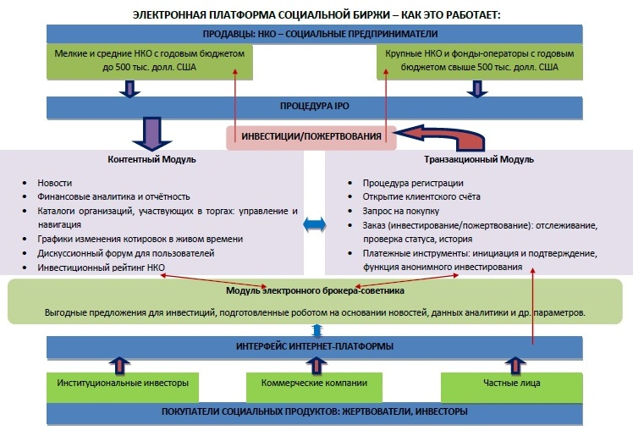
БИРЖЕВОЙ ИНДЕКС – «ГЛОБАЛЬНЫЙ ИНДЕКС ДОБРА» (KINDEX)
«Индекс добра» - это самый главный показатель качества жизни счастливого социального государства, т. к. именно он будет показывать конечную динамику объёма и качества благотворительной деятельности нации, и по нему можно будет судить о степени соц. воздействия «доброты» в данном социуме.
Глобальный индекс добра будет рассчитываться путём совокупной «капитализации» всех соц. продуктов, поделённой на количество организаций, участвующих на биржевой площадке.
РИСКИ
1) НКО могут счесть коммерциализацию деятельности для себя недостойной и негативно влияющей на статус филантропии как таковой.
Способ преодоления риска: тиражирование положительного опыта успешно зарекомендовавших себя проектов социального предпринимательства и демонстрация успешности данной модели развития НКО.
2) Крупные «брендовые» организации и фонды-операторы, давно присутствующие на рынке благотворительности, воспримут появление такой системы как угрозу, способную негативно повлиять на их «инвестиционную привлекательность» и налаженные источники финансирования.
Способ преодоления риска: в качестве начального этапа приступить к созданию биржи для небольших организаций, а уже потом, когда все «свыкнутся» с этим явлением и будет завоёвано имя, - тогда уже приступить к созданию биржи для крупных организаций и фондов-операторов.
3) В условиях превращения некоммерческой деятельности в бизнес возникает угроза трансформации социальной цели и её постепенной подмены коммерческим результатом.
Способ преодоления риска: необходимо создание дополнительных механизмов удержания предприятия в рамках выполнения социальной миссии (например: а) разделение компании на две части – коммерческого и некоммерческого назначения; б) закрепление активов в статусе общественной собственности).
ПЕРСПЕКТИВЫ ПРОЕКТА
Проект имеет очень хорошие перспективы не только как социальный проект, который решит многие проблемы НКО (например, поиск средств) и кардинально изменит весь существующий мир благотворительности в ближайшие 10 лет, но также и как очень перспективный коммерческий проект, который в перспективе (3-5 лет) не только сможет выйти на самоокупаемость за счет комиссионных вознаграждений от сумм проведенных сделок, а также оказания платных консалтинговых и администраторских услуг для организаций, желающих «разместиться» на электронной биржевой площадке, но также и приносить прибыль владельцам за счет выпуска и изменения котировок акций самой биржевой площадки.
Кроме того, очевидно, что проект естественным образом развивает и упорядочивает сферу соц. защиты, что придаёт сообществу дополнительный ресурс стабильности и предупреждения соц. потрясений, что также может быть очень выгодно политически, учитывая сегодняшнюю соц. ситуацию.
СРОКИ ПРОЕКТА
Подготовительный этап - презентация:
- Создание прототипа (модели) проекта будущей биржевой площадки для демонстрационных целей. Данный этап уже реализован автором идеи (для более подробного ознакомления с проектом см. сайт: www.charity-market.com)
Подготовительный этап – платформа:
- Регистрация совместной компании. Разработка полноценной электронной платформы с использованием «флеш-технологий», тестирование системы, подготовка правил её функционирования на основе анализа юридических и финансовых сторон дела; ведение переговоров и заключение соглашения с брокерской конторой, через которую будут осуществляться торги. Создание экспертного совета для оценки эффективности проектов по различным параметрам. Данный этап займёт 18-24 месяцев.
Стартап:
ПИАР площадки (интервью, серия круглых столов, пресс-конференция), проектная деятельность: сбор информации и оценка проектов соц. предпринимателей, вовлечение соц. инвесторов, интеграция и адаптация «индекса добра» с общебиржевым коммерческим индексом. Установление партнерских отношений с др. аналогичными биржами в др. странах. Начало прибыли от комиссионных вознаграждений за % от суммы проведенных сделок и от др. сервисов и услуг. Данный этап займет 3-4 года.
Необходимые ресурсы:
Деньги (в зависимости от «участка» работы – от 80 тыс. долл. США)
Проф. консалтинг и услуги в след. областях:
1) архитектура биржи, фин. инструменты, тех. сторона трейдинга, инвестиции;
2) юриспруденция (корпоративное право, покупка долей, консультирование по НКО, а также налогообложению);
3) программирование (интернет-торговля, аукцион, флеш-технологии);
4) реклама и PR.
ПАРТНЕРСТВО
Партнерство осуществляется путем создания совместной коммерческой компании (ООО, АО) с распределением долей (или акций) между партнерами (автором проекта и инвестором) в соотношении 50/50 при условии 100% финансирования проекта одним инвестором.
В случае со-финансирования проекта несколькими инвесторами доли (или акции) инвесторов распределяются пропорционально их вкладам, но в пределах 50 % от общего количества долей (акций) совместной компании.

